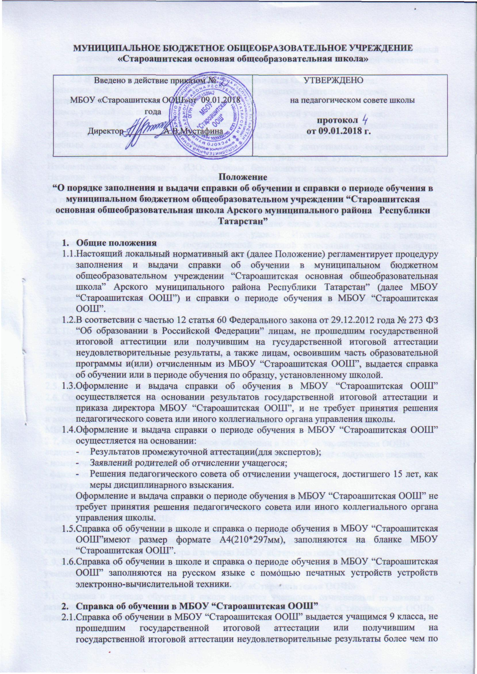
  - одному обязательному предмету, либо получившим повторно неудовлетворительный результат по одному из этих предметов на государственной итоговой аттестации в дополнительные сроки.
2.2 В справке об обучении в МБОУ «Староашитская ООШ» указываются:

- фамилия, имя, отчество (последнее при наличии) учащегося в дательном падеже;
- дата рождения учащегося;
- класс, учебный год, образовательная программа, по которой учащийся обучался;

- в таблице в графе «Наименование учебных предметов, курсов, дисциплин» - названия учебных предметов с прописной (заглавной) буквы в именительном падеже в соответствии с учебным планом МБОУ «Староашитская ООШ» и с допустимыми сокращениями и аббревиатурой (Информатика и ИКТ - Информатика; Физическая культура – Физкультура; Изобразительное искусство - ИЗО; Основы безопасности жизнедеятельности - ОБЖ). Название учебного предмета «Иностранный язык» уточняется записью (в скобках), указывающей, какой именно иностранный язык изучался учащимся;

- в графах «Годовая отметка за последний год обучения» и «Итоговая отметка» проставляются отметки по каждому предмету учебного плана. Отметки проставляются арабскими цифрами и в скобках - словами. При этом возможно сокращение слова в соответствии с правилами русской орфографии (удовлетворительно - удовл.). Итоговая отметка по предмету (предметам), по которым на государственной итоговой аттестации учащийся получил неудовлетворительные результаты, выставляется «2» (неудовлетворительно);

- в графе «Отметка, полученная на государственной (итоговой) аттестации или количество баллов по результатам ОГЭ» проставляются отметки (арабскими цифрами и в скобках - словами);

- на незаполненных строках справки об обучении в МБОУ «Староашитская ООШ» (в таблице) ставится «Z»;

- дата заполнения справки об обучении в МБОУ «Староашитская ООШ»

2.3. Подпись директора МБОУ «Староашитская ООШ» проставляется чернилами, пастой или тушью черного, синего или фиолетового цветов.

2.4. Заполненные справки заверяются печатью МБОУ «Староашитская ООШ». Печать проставляется на отведенном для нее месте. Оттиск печати должен быть ясным, четким и легко читаемым.

2.5. Справку об обучении заполняет классный руководитель учащегося.

2.6. Справка об обучении передается заместителю директора по учебной работе, который осуществляет проверку сведений, внесенных в справку, присваивает регистрационный номер

- вносит сведения о справке в книгу регистрации выданных справок об обучении в МБОУ «Староашитская ООШ»

2.7. Книга регистрации выданных справок об обучении в МБОУ «Староашитская ООШ» ведется отдельно по каждому уровню общего образования и содержит следующие сведения:

- номер учетной записи (по порядку);

- фамилию, имя, отчество (при наличии) учащегося; - дату рождения учащегося;

- регистрационный номер справки об обучении в МБОУ «Староашитская ООШ»; - итоговые отметки учащегося; - подпись получателя справки об обучении в МБОУ «Староашитская ООШ»;

- дату выдачи справки об обучении в МБОУ «Староашитская ООШ»

2.8. Записи в книге учета выданных справок об обучении в школе заверяются подписями классного руководителя, директора и печатью МБОУ «Староашитская ООШ»

2.9. Копия справки об обучении в МБОУ «Староашитская ООШ» вкладывается в личное дело учащегося.

- Справка о периоде обучения в МБОУ «Староашитская ООШ»

3.1. Справка о периоде обучения в школе выдается учащимся, отчисленным из школы по различным основаниям, а также экстернам, проходившим в МБОУ «Староашитская ООШ» промежуточную аттестацию.

2

3.2. В справке указываются:
- фамилия, имя, отчество (последнее - при наличии) учащегося в дательном падеже;
- дата рождения учащегося;
- класс, учебный год, образовательная программа, по которой учащийся обучался;

- в таблице в графе «Наименование учебных предметов, курсов, дисциплин» названия учебных предметов с прописной (заглавной) буквы в именительном падеже в соответствии с учебным планом школы (индивидуальным учебным планом учащегося) и с допустимыми сокращениями и аббревиатурой (Информатика и ИКТ Информатика; Физическая культура Физкультура; Изобразительное искусство-ИЗО; Основы безопасности жизнедеятельности - ОБЖ). Название учебного предмета «Иностранный язык» уточняется записью (в скобках), указывающей, какой именно иностранный язык изучался учащимся;

- в графах «1 четверть» («1 полугодие») проставляются отметки по каждому предмету учебного плана за указанный период обучения. Отметки проставляются арабскими цифрами и в скобках словами. При этом возможно сокращение слова в соответствии с правилами русской орфографии (удовлетворительно удовл.).

- в графе «Текущие отметки» указывается период обучения и проставляются текущие отметки по каждому предмету учебного плана за указанный период обучения арабскими цифрами. Графа «текущие отметки» для экстернов не заполняется;

- на незаполненных строках справки о периоде обучения в школе (в таблице) ставится «Z»;
- дата заполнения справки о периоде обучения в школе.

3.3. Подпись директора проставляется чернилами, пастой или тушью черного, синего или фиолетового цветов.

3.4. Заполненные справки о периоде обучения в школе заверяются печатью. Печать проставляется на отведенном для нее месте. Оттиск печати должен быть ясным, четким и легко читаемым.

3.5. Справку о периоде обучения в МБОУ «Староашитская ООШ» заполняет классный руководитель учащегося (для учащихся, отчисленных из школы), заместитель директора по учебной работе (для экстернов).

3.6. Справка об обучении передается заместителю директора по учебной работе, который осуществляет проверку сведений, внесенных в справку, присваивает регистрационный номер

- вносит сведения о справке в книгу учета выданных справок о периоде обучения в школе.

3.7. В МБОУ «Староашитская ООШ» ведется книга регистрации выданных справок о периоде обучения в школе, которая содержит следующие сведения:

-номер учетной записи (по порядку);
- фамилию, имя, отчество (при наличии) учащегося;

- регистрационный номер справки об обучении в МБОУ «Староашитская ООШ»; - подпись получателя справки об обучении в МБОУ «Староашитская ООШ»

  - дату выдачи справки об обучении в МБОУ «Староашитская ООШ».

3

Муниципальное бюджетное Татарстан Республикасы Арча
общеобразовательное учреждение муниципаль районы «Иске Ашыт
«Староашитская основная төп гомуми белем мәктәбе”
общеобразовательная школа муниципаль бюджет гомуми
Арского муниципального белем учреждениясе.
района Республики Татарстан»
_____________________________________________________________________________
 | ПРИКАЗ |  |  |  | БОЕРЫК
« 31 » __мая__ 2017 г. |  |  |  |  | № 26

П.2. «Об утверждении формы справки
об обучении (о периоде обучения)»

- соответствии с частью 12 статьи 60 Федерального закона «Об образовании в Российской Федерации», целью приведения нормативно-правовой базы в соответствии с действующим законодательством

Приказываю:

- Утвердить образец справки об обучении для лиц, не прошедших итоговой

аттестации или получивших на итоговой аттестации неудовлетворительные результаты (Приложение №1 к данному приказу).

- Утвердить образец справки об обучении для лиц, освоивших часть образовательной программы и (или) отчисленных из организации (Приложение №2 к данному приказу).

- Утвердить образец справки о факте обучения для лиц, обучающихся в организации (Приложение №3 к данному приказу).

- Утвердить образец справки о периоде обучения для лиц, обучавшихся в организации (Приложение № 4 к данному приказу)

- Заместителю директора по УВР Гариповой Н.И. формы документов, утвержденных данным приказом, опубликовать на официальном сайте школы в разделе «Документы»

Директор школы

__________________ Подпись

/А.В.Мустафина /
(ФИО)

4

Приложение №1 к приказу
№ от 31.05.2017

МУНИЦИПАЛЬНОЕ БЮДЖЕТНОЕ ОБЩЕОБРАЗОВАТЕЛЬНОЕ УЧРЕЖДЕНИЕ «СТАРОАШИТСКАЯ ОСНОВНАЯ ОБЩЕОБРАЗОВАТЕЛЬНАЯ ШКОЛА НОВОШЕШМИНСКОГО МУНИЦИПАЛЬНОГО РАЙОНА РЕСПУБЛИКИ ТАТАРСТАН»

422030, Республика Татарстан, Арский район, Село Старый Ашит, улица Школьная, дом № 7, тел./факс: 8(843)-669-24-24, е-mail: Ssa.Ars@tatar.ru,
официальный сайт: https://edu.tatar.ru/arsk/s-ashyt/sch ОГРН 1021606153942,
ИНН/КПП 1609004765/160901001

_____________________________________________________________________________

Справка об обучении

Данная справка выдана _________________________________________________________

(фамилия, имя, отчество)
дата рождения «____» ______________20___ г. обучался (обучалась) в муниципальном

бюджетном общеобразовательном учреждении «Cтароашитская основная общеобразовательная школа Арского муниципального района Республики Татарстан» по образовательным программам

_____________________________________________________________________________
(наименование образовательной программы /образовательных программ) |  |  |  |  | и
 | получил (а) по учебным предметам следующие отметки (количество баллов):
 |  | Годовая |  | Отметка, полученная
№ | Наименование учебных | отметка за | Итоговая | на государственной
п/п | предметов, курсов, дисциплин | последний | отметка | (итоговой аттестации)
 |  | год |  | или количество
 |  | обучения |  | баллов по
 |  |  |  | результатам ОГЭ
1 | 2 | 3 | 4 | 5

Директор школы

__________________

____________________

Подпись

(ФИО)

Дата выдачи «_____» _______________20_____г.

регистрационный № _____

М.П.

5

Приложение №2 к приказу
№ от 31.05.2017

МУНИЦИПАЛЬНОЕ БЮДЖЕТНОЕ ОБЩЕОБРАЗОВАТЕЛЬНОЕ УЧРЕЖДЕНИЕ «СТАРОАШИТСКАЯ ОСНОВНАЯ ОБЩЕОБРАЗОВАТЕЛЬНАЯ ШКОЛА АРСКОГО МУНИЦИПАЛЬНОГО РАЙОНА РЕСПУБЛИКИ ТАТАРСТАН»
422030, Республика Татарстан, Арский район, Село Старый Ашит, улица Школьная, дом № 7, тел./факс: 8(843)-669-24-24, е-mail: Ssa.Ars@tatar.ru,
официальный сайт: https://edu.tatar.ru/arsk/s-ashyt/sch ОГРН 1021606153942,
ИНН/КПП 1609004765/160901001

Справка об обучении

Данная справка выдана _________________________________________________________

(фамилия, имя, отчество)
дата рождения «____» ______________20___ г. обучался (обучалась) в муниципальном

бюджетном общеобразовательном учреждении «Староашитская основная общеобразовательная школа Арского муниципального района Республики Татарстан» по образовательным программам

_____________________________________________________________________________
(наименование образовательной программы /образовательных программ) |  |  |  |  |  | в
 | ________________ учебном году |  | в ______ классе и получил(а) по учебным предметам
 |  | следующие отметки (количество баллов):
 |  |  | Отметки за 20 ___/20 ___ учебный год (___ класс)
№ |  | Наименование учебных
№ |  | Наименование учебных |  |  | Текущие
п/п |  | предметов, курсов, |  |  | Текущие
п/п |  | предметов, курсов, | I четверть | __ четверть | отметки за __
 |  | дисциплин | I четверть | __ четверть | отметки за __
 |  | дисциплин | (полугодие) | (полугодие) | четверть
 |  |  |  |  | (полугодие)
1 |  | 2 | 3 | 4 | 5

Директор школы

__________________

____________________

Подпись

(ФИО)

Дата выдачи «_____» _______________20_____г.

регистрационный № _____

М.П

6

Приложение №3 к приказу
№ от 31.05.2017

Муниципальное бюджетное общеобразовательное учреждение «Староашитская основная общеобразовательная школа Арского муниципального района Республики Татарстан»

Татарстан Республикасы Арча муниципаль районы «Иске Ашыт төп гомуми белем мәктәбе” муниципаль бюджет гомуми белем учреждениясе.

____________________________________________________________________________ № ____ от «_____» ____________20_____ г.

СПРАВКА

Дана муниципальным бюджетным общеобразовательным учреждением «Староашитская основная общеобразовательная школа Арского муниципального района Республики Татарстан» в том, что _______________________________________________,

(ФИО выпускника)

_____________ года рождения, действительно в ________________ учебном году является учеником (ученицей) _____ класса данной школы.

Справка выдана для предоставления по месту требования.

Директор школы

__________________

____________________

Подпись

(ФИО)

М.П.

7

Приложение № 4 к приказу
№ от 31.05.2017

Муниципальное бюджетное общеобразовательное учреждение «Староашитская основная общеобразовательная школа Арского муниципального района Республики Татарстан»

Татарстан Республикасы Арча муниципаль районы «Иске Ашыт төп гомуми белем мәктәбе” муниципаль бюджет гомуми белем учреждениясе.

____________________________________________________________________________ № ____ от «_____» ____________20_____ г.

СПРАВКА

Дана _____________________________________________ , ____________года рождения, (ФИО выпускника)

- том, что он (а) действительно обучался (обучалась) в муниципальном бюджетном учреждении «Староашитская основная общеобразовательная школа Арского

муниципального района Республики Татарстан» |  |  |  | с | «___» _________ _______ года ( приказ
о зачислении в ____ | класс | № __ | от | « | ___» ____________ | ________ года ) | по
«____»______________ | _________ года (приказ об отчислении |  |  |  |  | из ____ класса | от
«____» _______________ ________ года).

Справка выдана для предоставления по месту требования.

Директор школы

__________________

____________________

Подпись

(ФИО)

М.П.

8

